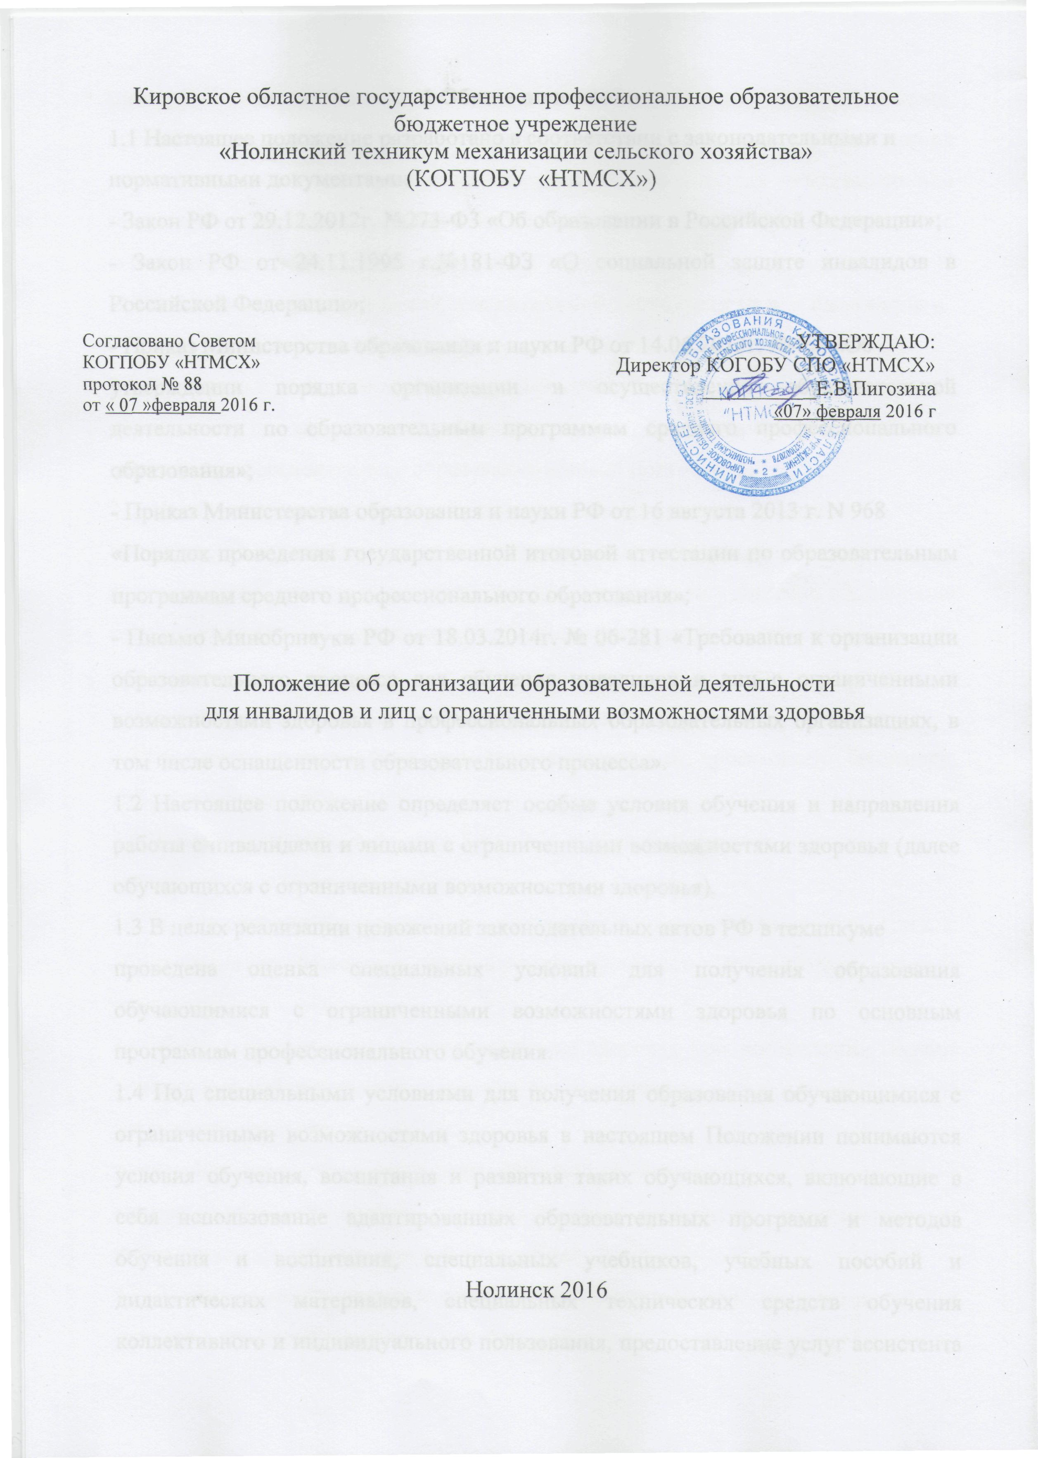
1 Общие положения
1.1 Настоящее положение разработано в соответствии с законодательными и
нормативными документами:
- Закон РФ от 29.12.2012г. №273-Ф3 «Об образовании в Российской Федерации»;
- Закон РФ от 24.11.1995 г.№181-ФЗ «О социальной защите инвалидов в Российской Федерации»;
- Приказ Министерства образования и науки РФ от 14.06.2013г. №464 «Об
утверждении порядка организации и осуществления образовательной деятельности по образовательным программам среднего профессионального образования»;
- Приказ Министерства образования и науки РФ от 16 августа 2013 г. N 968
«Порядок проведения государственной итоговой аттестации по образовательным программам среднего профессионального образования»;
- Письмо Минобрнауки РФ от 18.03.2014г. № 06-281 «Требования к организации образовательного процесса для обучения инвалидов и лиц с ограниченными возможностями здоровья в профессиональных образовательных организациях, в том числе оснащенности образовательного процесса».
1.2 Настоящее положение определяет особые условия обучения и направления работы с инвалидами и лицами с ограниченными возможностями здоровья (далее обучающихся с ограниченными возможностями здоровья).
1.3 В целях реализации положений законодательных актов РФ в техникуме
проведена оценка специальных условий для получения образования обучающимися с ограниченными возможностями здоровья по основным программам профессионального обучения.
1.4 Под специальными условиями для получения образования обучающимися с ограниченными возможностями здоровья в настоящем Положении понимаются условия обучения, воспитания и развития таких обучающихся, включающие в себя использование адаптированных образовательных программ и методов обучения и воспитания, специальных учебников, учебных пособий и дидактических материалов, специальных технических средств обучения коллективного и индивидуального пользования, предоставление услуг ассистента (помощника), оказывающего обучающимся необходимую техническую помощь, проведение групповых и индивидуальных коррекционных занятий, обеспечение доступа в здания техникума и другие условия, без которых невозможно или затруднено освоение образовательных программ обучающимися с ограниченными возможностями здоровья.
2 Особенности организации образовательной деятельности для инвалидов и
лиц с ограниченными возможностями здоровья
2.1 Инвалиды и лица с ограниченными возможностями здоровья могут получить образование по основным профессиональным образовательным программам среднего профессионального образования базовой подготовки.
2.2. На обучение в техникум по образовательным программам среднего
профессионального образования могут приниматься лица с ограниченными
возможностями здоровья, инвалиды II и III групп, которым согласно заключению государственного учреждения медико-социальной экспертизы, не противопоказано обучение в техникуме по данным специальностям и профессиям.
2.3 Обучение лиц может быть организовано совместно с другими обучающимися, либо в отдельной группе.
2.4 Для лиц, указанных в пунктах 2.1. и 2.2., при необходимости, создаются
адаптированные программы обучения.
2.5. При получении образования в техникуме лица, указанные в пунктах 2.1. и 2.2. обеспечиваются бесплатно специальными учебными и информационными ресурсами.
2.6. Лица с ограниченными возможностями здоровья при поступлении подают стандартный набор документов и представляют оригинал и ксерокопию одного из следующих документов:
заключение психолого-медико-педагогической комиссии;
справку об установлении инвалидности, выданную государственным учреждением медико-социальной экспертизы.
2.7. Техникум может организовывать работу выездных приемных комиссий для граждан с ограниченными возможностями здоровья.
2.8. Дистанционное поступление.
2.9.1. При дистанционной форме поступления абитуриент заполняет заявление о поступлении в техникум в электронной форме. Ссылка и инструкция доступна для скачивания на официальном сайте техникума.
2.9.2. В целях доступности получения среднего профессионального образования обучающимися с ограниченными возможностями здоровья в техникуме обеспечивается:
- присутствие ассистента (помощника), оказывающего обучающемуся необходимую техническую помощь;
- правовое консультирование обучающихся;
- содействие в трудоустройстве на работу.
2.10. Для обеспечения доступности образования для инвалидов и лиц с ограниченными возможностями здоровья в техникуме внедряется индивидуальная форма обучения с элементами дистанционного обучения.
2.11. Целью обучения, указанного в пункте 2.10, является предоставление обучающимся возможности освоения основных образовательных программ
профессионального образования непосредственно по месту жительства или временного их пребывания.
2.12. Обучение с элементами дистанционного, обеспечивают: Интернет -технология.
2.13. Обучение, с элементами дистанционного, по основной образовательной
программе реализуется на базе основного общего образования или среднего общего образования.
2.14. Обучение, с элементами дистанционного, реализуется как по очной, так и по заочной формам получения образования.
2.15. При обучении, с элементами дистанционного, техникум осуществляет учебно-методическую помощь обучающимся через консультации преподавателей с использованием средств Интернет-технологий.
2.16. Текущий контроль и промежуточная аттестация обучающихся при
необходимости, могут быть организованны в дистанционном формате.
3. Порядок проведения государственной итоговой аттестации для выпускников из числа инвалидов и лиц с ограниченными
возможностями здоровья
3.1. Для выпускников из числа лиц с ограниченными возможностями здоровья государственная итоговая аттестация проводится техникумом с учетом особенностей психофизического развития, индивидуальных возможностей и состояния здоровья таких выпускников (далее - индивидуальные особенности).
3.2. При проведении государственной итоговой аттестации обеспечивается
соблюдение следующих общих требований:
- проведение государственной итоговой аттестации для лиц с ограниченными возможностями здоровья в одной аудитории совместно с выпускниками, не имеющими ограниченных возможностей здоровья, если это не создает трудностей для выпускников при прохождении государственной итоговой аттестации;
- присутствие в аудитории ассистента, оказывающего выпускникам необходимую техническую помощь с учетом их индивидуальных особенностей (занять рабочее место, передвигаться, прочитать и оформить задание, общаться с членами государственной экзаменационной комиссии);
- пользование необходимыми выпускникам техническими средствами при прохождении государственной итоговой аттестации с учетом их индивидуальных особенностей;
- обеспечение возможности беспрепятственного доступа выпускников в аудитории, туалетные и другие помещения, а также их пребывания в указанных помещениях.
3.3. Выпускники или родители (законные представители) несовершеннолетних выпускников не позднее, чем за 3 месяца до начала государственной итоговой аттестации подают письменное заявление о необходимости создания для них специальных условий при проведении государственной итоговой аттестации.
4 Социализация инвалидов и лиц с ограниченными возможностями
здоровья.
В штате техникума имеется должности заведующего отделом воспитательной работы, заведующих отделением, осуществляющих мероприятия по социальной и психологической адаптации лиц, с ограниченными возможностями здоровья.
В техникуме работает педагог-психолог и назначаются индивидуальные наставники ( воспитатели общежитий, классные руководители).
Социальная комиссия в их составе создается сроком на 1 год и утверждается приказом директора техникума.
Комиссия разрабатывает и реализует план работы по социализации инвалидов и лиц с ограниченными возможностями здоровья.

